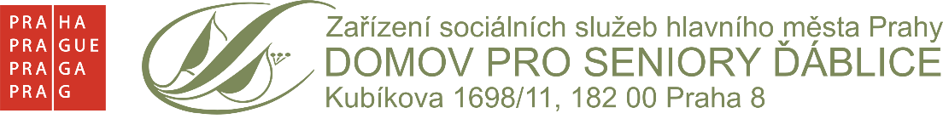

PEZAV s.r.o.
Krombholcova 564
276 01 Mělník

Vyřizuje : Jaroslava Kadlecová 8.8.2016
Objednávka – č.j. 184/ 2016

Objednáváme opravy oplocení v areálu domova pro seniory, Kubíkova 1698/11,
Praha 8 v souladu s předloženou cenovou nabídkou ze dne 5.8.2016 ve výši 101 843,- Kč včetně
DPH. Tato cena je cena konečná. Zahájení prací 15.8.2016.

Faktura je splatná do 15 dnů od data doručení. Fakturační adresa: Domov pro seniory Ďáblice, Kubíkova 169+8/11, 182 00 Praha 8, IČ 70875839. Nejsme plátci DPH.

S pozdravem

PhDr. Milan Sedláček
ředitel

Převzal : 9.8.2016

PEZAV s.r.o.
Krombholcova 564
276 01 Mělník
DIČ: CZ28547268

